|  |  |  |  |  |
| --- | --- | --- | --- | --- |
| **EMB00004e70326a** | | **데이터융복합∙소비자리서치 전문 연구기관**  **컨슈머인사이트 보도자료** | | |
| 기관 | 컨슈머인사이트 | | 이메일 | kimmh@consumerinsight.kr |
| 문의 | 김민화 연구위원 | | 연락처 | 02) 6004-7643 |
| 배포일 | 2024년 9월 25일(수) 배포 | | 매수 | 총 5매 |

|  |
| --- |
| **뛰는 물가에 식비 줄이는 여행, 바가지 논란 필연적**  **컨슈머인사이트, ‘17년~24년 상반기 국내여행 지출 추이 비교** |
| **- 지난 3년 여행 총경비와 식음료비 줄이는 초긴축 여행 번져**  **- 코로나 이후 식재료 물가 상승률이 여행 식음료비의 두 배**  **- 현실적으로 만족할 만한 음식, 주기도 어렵고 찾기도 어려워**  **- 식당 운영자와 소비자 모두 피해자…뉴노멀 만들어 가야** |

|  |
| --- |
| 이 리포트는 컨슈머인사이트가 9월 25일 발간한 ‘월간 국내·해외 여행동향 보고(’24년 8월)’의 별첨으로 작성된 ‘이달의 토픽’입니다.  정규 ‘월간 국내∙해외 여행동향 보고’는 당 조사의 플랫폼([컨슈머인사이트 월간여행동향](https://www.consumerinsight.co.kr/leisure-travel/r_traveltrend))에서 열람, 확인할 수 있으며 의견을 남기실 수도 있습니다. |

○ 국내 숙박여행의 초긴축 트렌드가 심화돼 소비자는 여행비도 식음료비도 계속 줄이고 있다. 반면 식료품 물가는 여행 식음료비의 두 배 속도로 올라 음식값의 인상은 불가피한 현실이다. 만족할 만한 음식은 주기도 어렵고 찾기도 어려워 음식 바가지 논란은 계속될 것이다.

□ 여행 리서치 전문기관 컨슈머인사이트가 2015년부터 수행하는 ‘주례 여행 행태 및 계획 조사’(매주 500명, 연간 2만6000명)에서 ’17년 이후 연도별(상반기 기준)로 국내여행자가 지출한 총경비와 항목별 지출금액 추이를 비교했다. 명목상의 지출금액과 함께 그동안의 물가상승률을 고려한 실 지출금액의 추이도 비교했다.

□ 컨슈머인사이트의 데이터는 한국지능정보사회진흥원(NIA)의 빅데이터센터구축사업을 통해, 한국문화정보원 문화빅데이터플랫폼 마켓C [www.bigdata-culture.kr](http://www.bigdata-culture.kr)에서도 공개되고 있다.

**■ 1회 여행 총경비 ‘22년 26만원에서 올해 23만원으로**

○ ’24년 상반기 국내숙박여행자가 1회 여행에서 지출한 총경비는 23.0만원이었다. 코로나 이후 계속 상승해 최고치(26.1만원)를 찍었던 ‘22년과 비교하면 작년 2.0만원, 올해 1.1만원 하락해 2년 사이에 3.1만원 감소했다**[그림1]**. 코로나전 ‘19년 상반기와 비교하는 TCI로 보면 ‘22년 127까지 올랐다가 올해 111로 내려왔다(13% 감소).

□ TCI는 여행 행태의 코로나 전후 변화를 직관적으로 비교할 수 있도록 컨슈머인사이트가 개발한 지수로, 비교 시점의 결과값을 ’19년 결과값으로 나눈 백분율[(비교 시점/’19년 결과값)x100]이다. TCI가 100보다 작으면 ’19년 동기보다 감소했고 크면 그만큼 증가했음을 뜻한다.

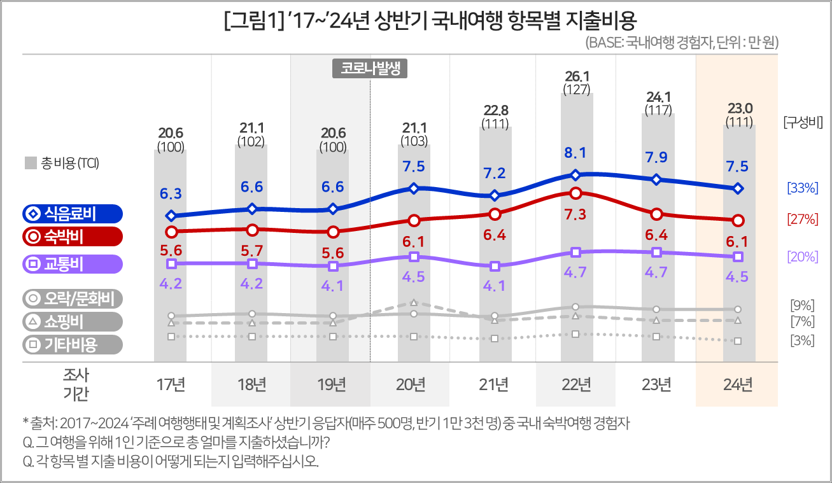

**■ 식음료비 지출도 2년 연속 감소**

○ 국내 숙박여행비 지출 중 가장 비중이 큰 항목은 식음료비다. 식음료비 비중은 올해 33%에 달했는데, 이는 ‘17년 30.7%에서 2.4%p 증가한 수치다. 그러나 최근 2년을 보면 실제 지출비용은 지난 ‘22년 상반기 8.1만원에서 연속 감소해 ‘24년 7.5만원이 됐다. 식료품 물가가 상승했음에도 여행 식음료비가 감소했다는 것은 초긴축 여행이 일반화되었음을 보여준다. 식도락은 국내여행의 큰 즐거움의 하나다(참고. [심해지는 긴축여행, ‘줄인 것’ ‘줄일 것’ 1위는 식비](https://www.consumerinsight.co.kr/leisure-travel/r_Newsview?no=3502&PageNo=1) ’24.03.26). 식음료비의 감소는 여행의 목적과 즐거움을 포기한 결과다.

**■ 소비자물가지수 상승률이 여행비 증가율 앞서**

○ 물가 상승을 고려하면 식음료비의 지출은 역대 최저 수준이다. 식음료비의 ‘24년 TCI는 114로 교통비(111)나 숙박비(110)보다 높다. 그러나 통계청 소비자물가지수를 토대로 환산한 ‘종합소비자물가지수’의 TCI가 115, ‘식료품 및 비주류음료 물가지수’(이하 식료품물가지수)의 TCI가 128인 것을 고려하면 식음료비의 지출은 사실상 감소했다**[그림2]**.

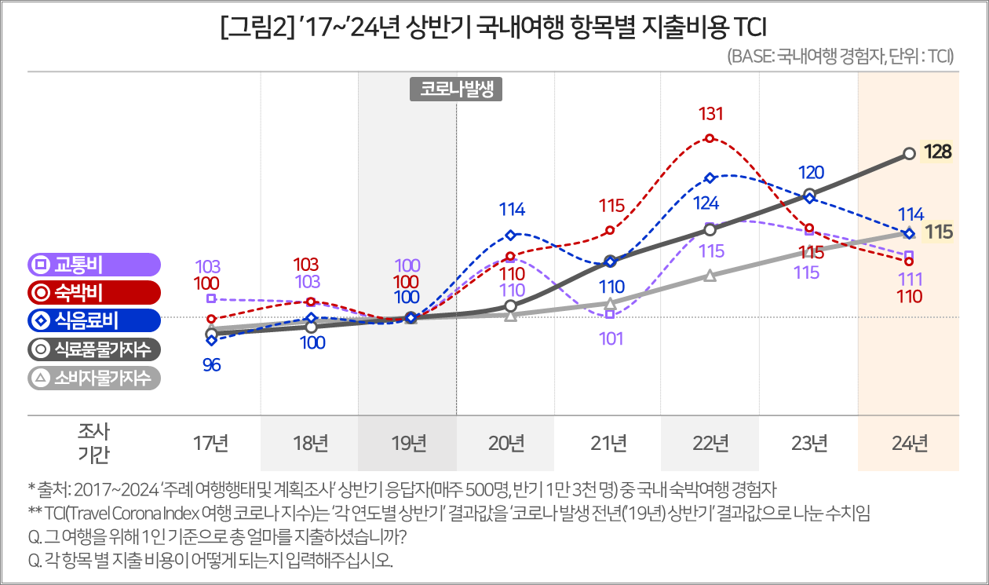

특히 식료품물가지수 TCI가 128에 달한 것은 요식업자들이 지난 몇 년 엄청난 원가인상의 압박을 받았음을 반영한다. 여행소비자는 식료품비를 줄이지 않을 수 없는 압박을, 요식업자는 가격 인상의 불가피성을 절감할 수밖에 없었다. 이런 압박의 어긋남이 커다란 논란(여행지의 바가지)으로 비화하는 사건이 수차 발생했고, 앞으로도 재발 가능성은 항상 열려 있다.

**■ 새로운 소비-공급 문화 절실**

○ 여행은 가장 실행률도 높고 만족도도 높은 여가 문화생활이다(참고. [여가활동 만족도 1위 ‘운동·스포츠하기’ 그 중 1위는 ‘요가·필라테스’](https://www.consumerinsight.co.kr/leisure-travel/r_Newsview?no=3585&PageNo=1) 24.09.23). 그러나 초긴축 상태에서 이를 온전히 즐기기는 쉽지 않다. 절약이 절실한 상황에서 부당하거나 과도하다고 생각되는 지출이 발생하면 실망하는 것은 당연하다. 특히 음식만큼 소비자가 많이 알고 경험하고 평가에 능한 상품은 없다는 점에서 큰 논란으로 발전할 가능성이 항상 있다.

○ 소비자물가조사는 음식공급자가, 여행조사는 여행소비자가 얼마나 어려운 상황인지 잘 보여주고 있다. 이는 어느 한 편의 변화나 개선으로 해결될 수 있는 과제가 아니다. 둘 사이의 접점을 찾아 여행 소비문화의 뉴노멀을 만들어 가야 한다.

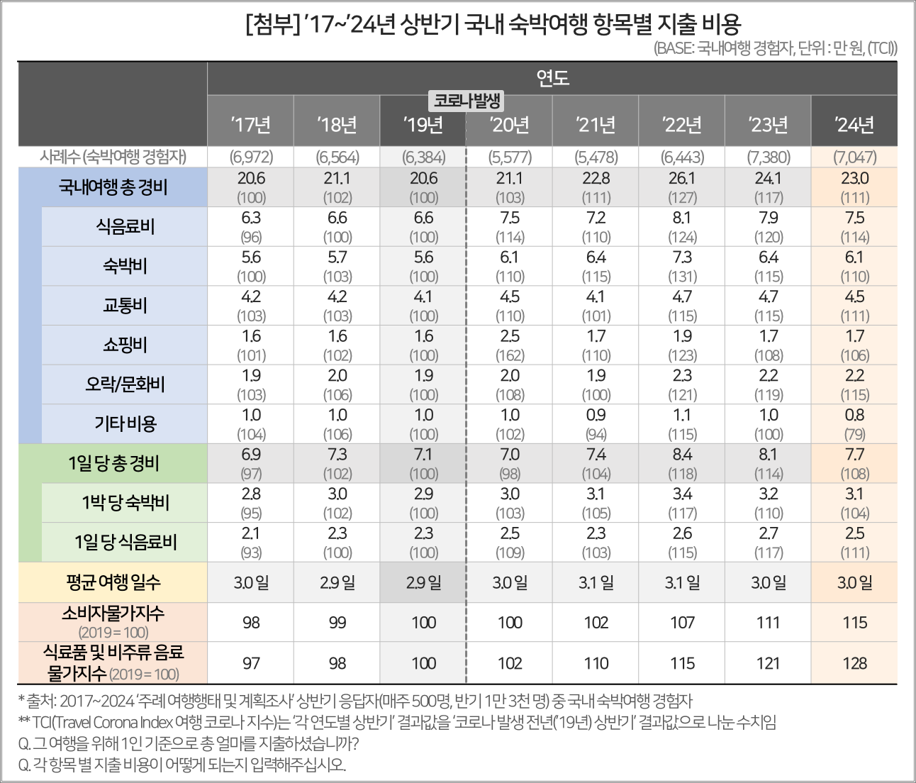

|  |
| --- |
| 컨슈머인사이트는 **비대면조사**에 **효율적**인 **대규모 온라인패널**을 통해 **자동차, 이동통신, 쇼핑/유통, 관광/여행, 금융** 등 다양한 산업에서 요구되는 **전문적이고 과학적인 리서치 서비스**를 제공하고 있습니다. **다양한 빅데이터**를 **패널 리서치 데이터**와 **융복합 연계**하여 데이터의 가치를 높이고 이를 다양한 산업에 적용하는 데 집중하고 있습니다. 특히 최근에는 **100% 모바일 기반**으로 **전국민 표본 대표성**을 가진 **조사 플랫폼 ’국대패널’**을 **론칭**하고 **조사업계 누구나 사용할 수 있도록 개방**했습니다. |

이 결과는 (주)컨슈머인사이트 소비자동향연구소가 매주 여행소비자 500명(연간 2만 6000명 조사)을 대상으로 수행하는 ‘주례 여행 행태 및 계획 조사’를 바탕으로 9월 25일 발간하는 ‘월간 국내·해외 여행동향 보고(’24년 8월)’의 핵심 내용을 분석한 것입니다. 매주 조사 결과와 월간 보고서 전문은 컨슈머인사이트의 여가여행 홈페이지 <https://www.consumerinsight.co.kr/leisure-travel/>에서 볼 수 있으며 무료 다운로드도 가능합니다. 해당 데이터는 한국지능정보사회진흥원(NIA)의 빅데이터센터구축사업을 통해, 한국문화정보원 문화빅데이터플랫폼 마켓C [www.bigdata-culture.kr](https://www.consumerinsight.co.kr/voc_view.aspx?no=3465&id=pr10_list&PageNo=1&schFlag=0)에서도 공개되고 있습니다.

---------------------------------------------------------------------------------------------------------------------

Copyright ⓒ Consumer Insight. All rights reserved. 이 자료의 저작권은 (주)컨슈머인사이트에 있으며 언론사의 직접 인용 보도 외의 목적으로 사용할 수 없습니다. 그 밖의 인용 및 재배포는 컨슈머인사이트와 사전 협의를 거쳐 서면 승낙을 받은 경우에 한합니다.

|  |  |  |
| --- | --- | --- |
| **For-more-Information** | | |
| 김민화 연구위원/ph.D | kimmh@consumerinsight.kr | 02)6004-7643 |
| 이상현 대리 | leesh@consumerinsight.kr | 02)6004-7624 |